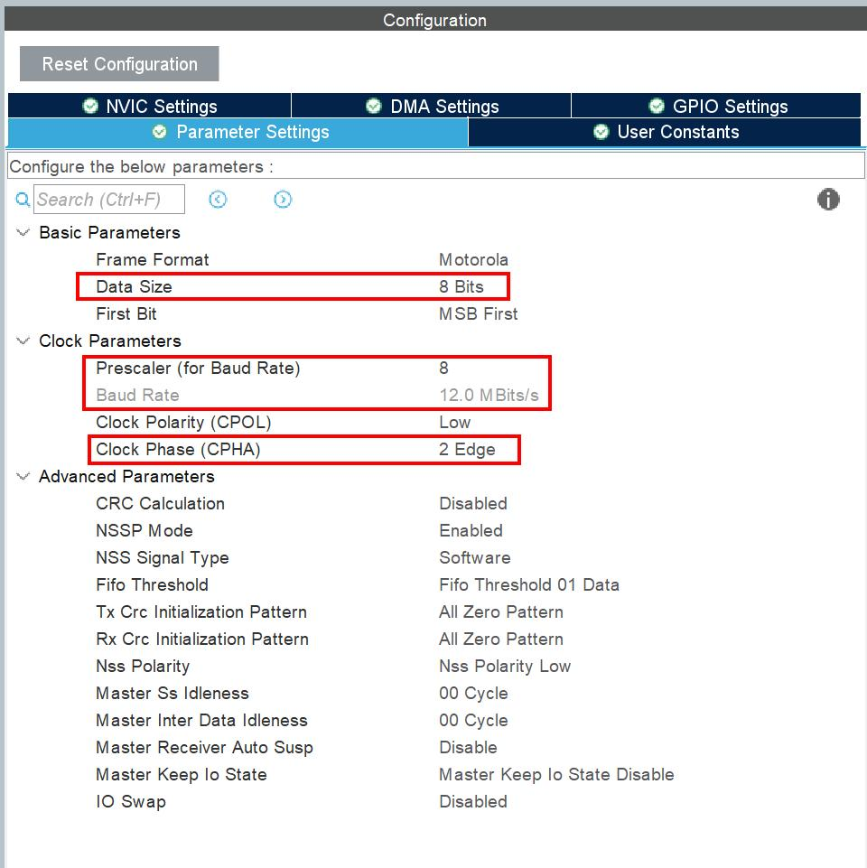
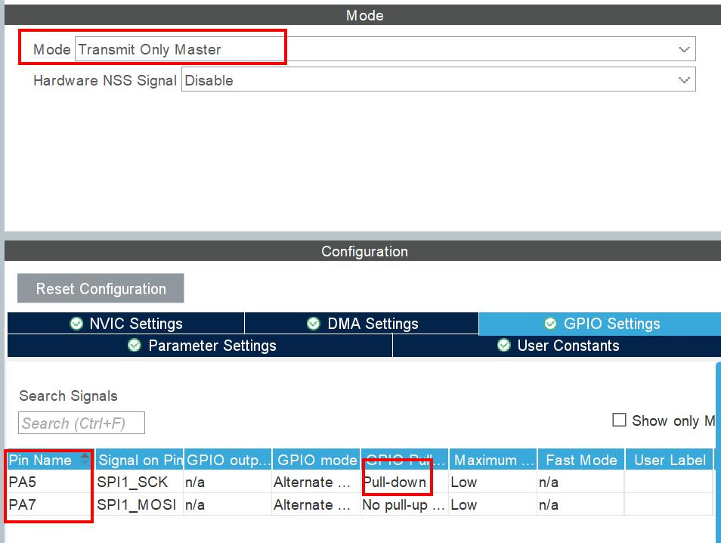

需要开启全局中断以及TX_DMA，DMA选择normal模式即可

